**RESUME KEGIATAN EDUCATION FESTIVAL 2023**

Ditujukan untuk memenuhi tugas mata kuliah KPAM 1

Dosen Pengampuh: Ricky Rohmanto, M.Kom

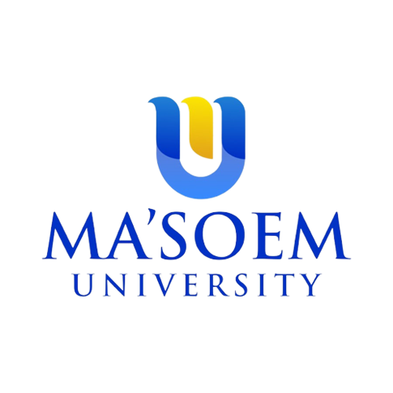

Oleh:

Putri Amellia Noviana

**PROGRAM STUDI BISNIS DIGITAL**

**FAKULTAS KOMPUTER**

**UNIVERSITAS MA’SOEM**

**2023**

Education festival 2023 merupakan sebuah program kerja yang diselenggarakan oleh BEM (Badan Eksekutif Mahasiswa) pada tanggal 18-20 Oktober 2023. Education festival ini merupak kolaborasi antara Badan Eksekutif Mahasiswa terutama bagian Kementrian Pendidikan d enganHIMA FKIP dan juga HIMA FKOM.

Dengan tema *“Grow Your Knowledge, Achieve Your Future”* Education Festifal 2023 memiliki 3 acara inti yaitu: Lomba debat, Pameran Seni dan juga Seminar Pendidikan. Dan pemateri dalam seminar Pendidikan adalah Dr. Ira Mirawati, S.Sos., M.Si. selaku dosen dari Universitas Padjajaran dan juga Dr. Alfaiz, S.Psi., M.Pd selaku dosen dari Universitas Ma’some.

Materi yang disampaikan oleh Dr. Ira Mirawati, S.Sos., M.Si mencakup karir dan perkuliahan, berikut poin-poin yang disampaikan oleh Dr. Ira Mirawati, S.Sos., M.Si:

1. Apa Itu Karir?

Karir merujuk pada rangkaian pekerjaan, posisi, atau pekerjaan yang dijalani seseorang selama hidupnya, biasanya dalam konteks pengembangan Profesional Karir yang memuaskan seringkali berakar pada apa yang kalian nikmati.

1. Selesaikan kuliah kalian!

selesaikan kuliah kalian dan terus perkaya diri dengan belajar, ikut kursus atau pelatihan tambahan.

1. Menurut Dr. Ira Mirawati, S.Sos., M. mau kita kuliah di swasta atau pun nergi itu tidak akan berpengaruh dalam mencari kerja karena yang dibutuhkan perusaan adalah kemampuan nya.
2. Masuk Organisasi.

Ikutlah organisasi karna membantu mematangkan diri kita dan saaat kerja nanti akan berpengaruh di CV dan saat wawancara akan terlihat yang mengikuti atau tidak mengikuti organisasi dari cara dia berkomunikasi dan cara berfikir.

1. Coba ikut kegiatan magang/jobtre/intern.